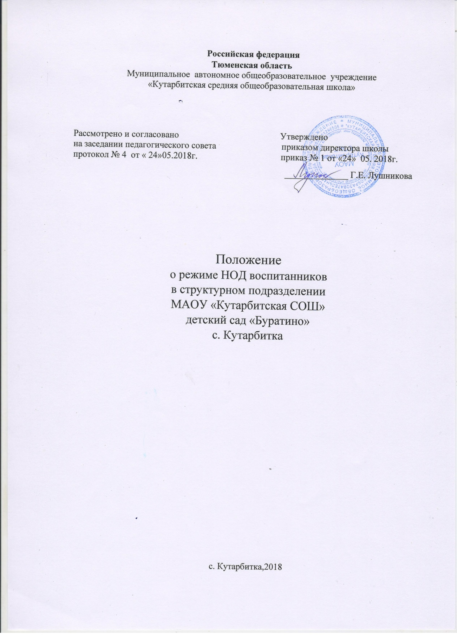

Общие положения

1.1. Настоящее положение о режиме непосредственно образовательной деятельности (НОД) воспитанников структурного подразделения МАОУ
«Кутарбитская СОШ» детский сад «Буратино» с. Кутарбитка (далее - ДОУ) регламентирует сроки начала и окончания учебного года, продолжительность учебного года, учебной недели, учебного дня, периодичность и продолжительность учебных занятий обучающихся.
1.2. Нормативно-правовой базой разработки настоящего Положения являются следующие документы:
- Федеральный Закон «Об основных гарантиях прав ребенка в Российской Федерации» от 24.07.1998г. № 124 – ФЗ (с изменениями от 20.07.2000 г. № 103 - ФЗ);
- Федеральный закон «Об образовании в Российской Федерации» от
29.12.2012 № 273 – ФЗ;
- Постановление Главного государственного врача РФ от 15.05.2013 № 26 «Об утверждении СанПиН «Санитарно-эпидемиологические требования к устройству, содержанию и организации режима работы дошкольных образовательных организаций»;
- Годовой календарный учебный график МАДОУ д/с «Березка» п. Сетово;
  - Режим занятий в течение учебного года согласно расписанию занятий.
  - Расписание занятий составляется администрацией МАОУ «Кутарбитская СОШ» для создание наиболее благоприятного режима дня для детей, с учетом возрастных особенностей детей и установленных санитарно-гигиенических норм и утверждается приказом руководителем ДОУ.
  - Временное изменение режима занятий возможно только на основании приказа руководителя ДОУ.

Цели и задачи

2.1. Упорядочение образовательного процесса в соответствии с нормативно-правовыми документами.
2.2. Обеспечение конституционных прав обучающихся на образование и здоровьесбережение.

Режим непосредственно образовательной деятельности (НОД) воспитанников

3.1. Режим занятий обучающихся регламентируется годовым календарным учебным графиком, расписанием занятий.
3.2. Единицей измерения учебного времени и основной формой организации непосредственно-образовательной деятельности (НОД) в ДОУ является учебное занятие.
3.3. Учебные занятия ведутся на базе ДОУ.
3.4. Учебный год в ДОУ начинается с 1 сентября. Если первый учебный день приходиться на выходной день, то в этом случае учебный год начинается в первый, следующий за ним рабочий день.
3.5. Продолжительность учебного года во всех возрастных группах составляет 36 недель.
3.6. Учебный год делится на следующие периоды:
- первое полугодие: с 1 сентября по 31 декабря – 17 недель; - второе полугодие: с 12 января по 31 мая – 19 недель;
- 3.7. Каникулярные периоды:
- зимние каникулы не более двух недель в январе;
- весенние каникулы – одна неделя в марте;
- летний оздоровительный период с 1 июня по 31 августа.
  - Продолжительность учебной недели – 5 дней, с 9 часовым пребыванием детей в ДОУ с 8.00 до 17.00.
  - Продолжительность НОД зависит от возраста детей и составляет от 8-10 минут до 30 минут:
- для детей раннего возраста от 2 до 3 лет не более 10 минут;
- для детей от 3-х до 4-х лет – не более 15 минут;
- для детей от 4-х до 5-ти лет – не более 20 минут; - для детей от 5-ти до 6-ти лет – не более 25 минут; - для детей от 6-ти до 7-ми лет – не более 30 минут.
  - Допускается осуществление НОД в первую и вторую половину дня, в том числе на игровой площадке во время прогулки.
  - Максимально допустимый объем образовательной нагрузки в день:
- от 3 до 4 лет – 2 НОД по 15 минут в первой половине дня;
- от 4 до 5 лет – 2 НОД по 20 минут в первой половине дня;
- от 5 до 6 лет – 2 НОД (20 и 25 минут) в первой половине дня 1 НОД по 25 минут во второй половине дня;
- от 6 до 7 лет – 3 НОД по 30 минут в первой половине дня и 1 НОД по 30 минут во второй половине дня.
Перерывы между периодами НОД – не менее 10 минут.
В середине времени, отведенного на НОД, проводятся физкультминутки.
  - Занятия, требующие повышенной познавательной активности и умственного напряжения детей, организуют в первую половину дня.
  - Занятия по физическому развитию в рамках реализации основной программы дошкольного образования воспитанников от 3 до 7 лет организуются не менее 3 раз в неделю.
  - Для детей 5-7 лет круглогодично один раз в неделю организуется занятие по физическому развитию на открытом воздухе (при отсутствии у детей медицинских противопоказаний и наличии соответствующей одежды).
  - В теплое время года НОД по физическому развитию детей организуется по возможности на открытом воздухе.
  - Изменение режима работы ДОУ определяется приказом директора в соответствии с нормативно-правовыми документами в случаях объявления карантина, приостановления образовательного процесса.

Ведение документации

4.1. Посещение воспитанников ДОУ фиксируется педагогами в табеле посещаемости детей.

